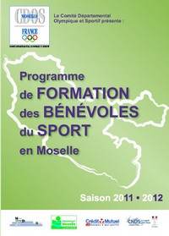
CDOS Moselle formations 2013-2014
Thème : Prévention et Secours Civiques de niveau 1.

Formation Diplômante

Objectif : Savoir faire les premiers gestes dans l’attente des secours organisés.

Au programme :

La protection, l'alerte et les gestes d'urgence. Seront abordés, les premiers gestes dans l'attente des secours organisés, dans les situations d'urgence vitale suivantes : la victime s'étouffe, la victime saigne abondement, la victime est inconsciente et respire, la victime est inconsciente et ne respire pas, la victime se plaint d'un malaise et la victime se plaint après un traumatisme.

Formateur :

Comité Départemental d’Etudes et de Sports Sous Marins (habilité par la Ministère pour délivrer le P.S.C 1).

Frais d’inscription : 50 € (65€ - 15€ de prise en charge par le CDOS).
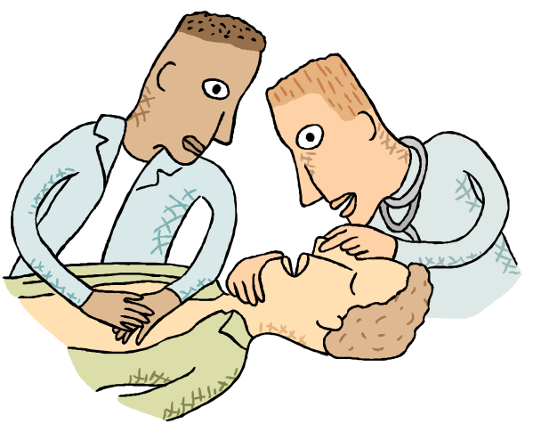

Date : 10h00 de formation réparties en 3 soirées :

- Lundi 09 décembre de 19h00 à 22h00.
- Lundi 16 décembre de 19h00 à 22h00.
- Lundi 13 janvier 19h00 à 22h00.
- + 1h00 à définir avec le formateur.

Lieu :
Maison Départementale des Sports de Moselle
3, place de la Bibliothèque à Metz

 | Bulletin d’inscription formation  Prévention et Secours Civiques de Niveau 1  Décembre 2013/Janvier 2014 – Maison Départementale des Sports –

VOTRE ASSOCIATION :
Dénomination :
Affiliation fédérale (faire apparaitre la discipline ex : FF Cyclisme) :
Ville de l’association :
Adresse:
Téléphone :
Courriel :

Le stagiaire :
Prénom et Nom :
Fonction (ex : Trésorier) :
Tél. Mobile :
Courriel :

Le stagiaire :
Prénom et Nom :
Fonction :
Tél. Mobile :
Courriel :

Le stagiaire :
Prénom et Nom :
Fonction :
Tél. Mobile :
Courriel :

Le stagiaire :
Prénom et Nom :
Fonction:
Tél. Mobile :
Courriel :

Frais d’inscription: 65€ - 15€ (prise en charge CDOS) soit 50€.

A renvoyer par courriel, fax, ou courrier aux coordonnées ci-dessous
Avant le Jeudi 4 décembre 2013

A CDOS 57 – Maison des Sports – 3, place de la Bibliothèque - 57000 Metz
Ou Par courriel à : anthonyscremin@sport57.fr ou par fax : 03.87.37.31.76

